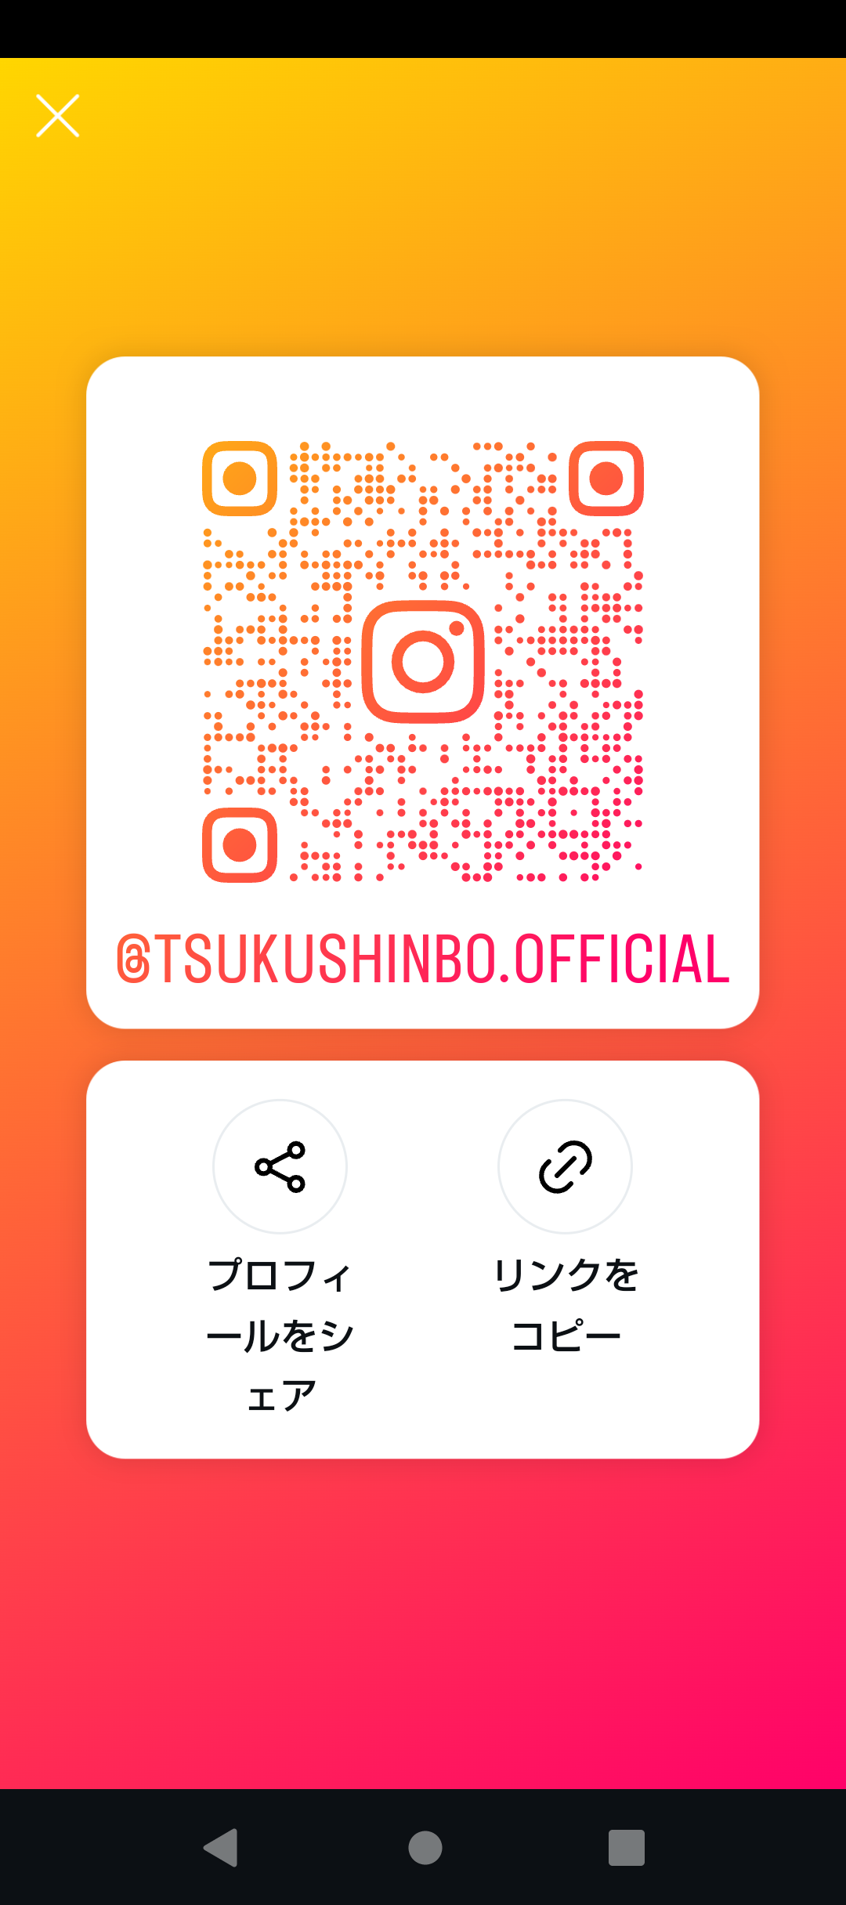



**つくしんぼだより**





**～Instagram～**

**『子育て支援センターかがわ』で検索してね♡**

**８月号**

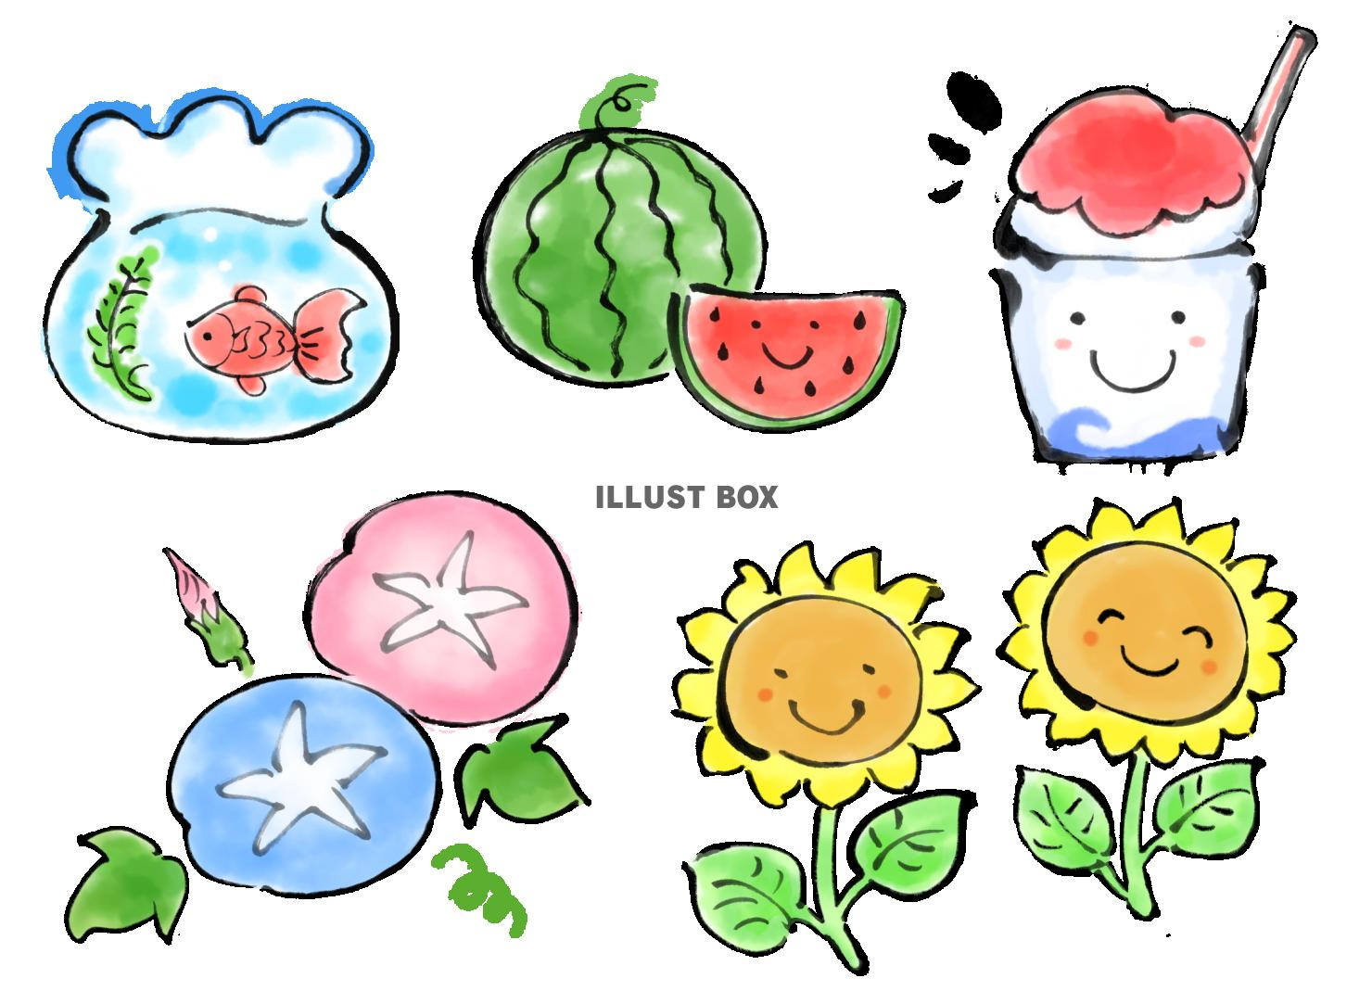

社会福祉法人　百華児童苑　嘉川保育園　子育て支援センターかがわ

TEL　**083－989－3518** HP 　http:www.kagawahoikuen.or.jp



気持ちよく晴れ渡った青空に、照り付けるような陽射し。いよいよ夏がやってきまた。

夏は、海に、プールに、お祭りに、お楽しみがたくさんありますね。つくしんぼでは、できるだけ、ゆったり、のんびり、無理の無いよう、暑い夏を過ごせたらと思っています。

新しいお友だちのご参加もお待ちしています！





８月の予定

**２８日（木）ママヨガ**

＊講師はヨガと音楽のアトリエのＳＨＯＫＯ先生

です。お母さん対象ですが、お子さんを連れて

来られて大丈夫です！気持ちよく体を動かして、

リフレッシュしましょう。

＊動きやすい服装で来てください。

＊飲み物・汗拭きタオルを忘れずに！

＊１０時１５分から始めます。（10：00集合）

２６日（火）スライム作り

＊不思議な感触のスライムを１から自分で作ってみましょう！

＊汚れてもいい服で来てください。

～お知らせ～  
つくしんぼ学級は未就園のお子さんのみ利用できます。夏休み中の幼稚園・保育園児・小学生の利用は出来ません。

**５日（火）　水遊び・氷**

＊冷たい氷に触れて遊びましょう。

＊１０時から始めます。

＊水着がある人は持ってきてください。

ない人は水遊び用パンツを持って来てください。

＊お座りができるようになった子から参加できます。ねんねの子は室内で遊びましょう。

＊着替え・タオルを忘れずに！

＊とびひ、下痢症状のある子はご遠慮ください。

＊雨が降ったら室内で遊びます。

**７日（木）水遊び・水風船**

＊水風船で遊びましょう。

＊時間、準備物、注意事項等、５日と同様です。

**１９日（火）水遊び・色水**

＊水風船で遊びましょう。

＊時間、準備物、注意事項等、５日と同様です。





**２１日（木）風鈴づくり**

＊夏にぴったりのかわいい風鈴を作りましょう。

どんなものができるかはお楽しみに！

＊火・木曜日の９：30～１３：００は、保育園通用門（黒い門）からお入りください。

それ以外の時間、曜日は、保育園正面正門（白い門）から、インターホンを押して入ってください。

**園庭・センター室開放**

**月曜日～金曜日　9：３0～１５：０0**

＊フリーデーの日は保育室・園庭を開放しているのでご自由にどうぞ！

＊お弁当持参で昼食も食べられます。

| **月** | **火** | **水** | **木** | **金** | **土** | **日** |
| --- | --- | --- | --- | --- | --- | --- |
|  |  |  |  | **１**  フリーデー | **２** | **３** |
| **４**  フリーデー | **５**  **水遊び・氷** | **６**  フリーデー | **７**  **水遊び・水風船** | **８**  フリーデー | **９** | **１０** |
| **１１**  山の日 | **１２**  休み | **１３**  休み | **１４**  休み | **１５**  休み | **１６** | **１７** |
| **１８**  フリーデー | **１９**  **水遊び・色水** | **２０**  フリーデー | **２１**  **風鈴づくり** | **２２**  フリーデー | **２３** | **２４** |
| **２５**  フリーデー | **２６**  **スライム作り** | **２７**  **フリーデー** | **２８**  **ママヨガ** | **２９**  **フリーデー** | **３０** | **３１** |



